**DETTAGLI DEL CLIENTE**

**Dettagli del Cliente**

|  |  |
| --- | --- |
| Nome |  |
| Cognome |  |
| Indirizzo |  |
| Codice Postale |  |
| Città |  |
| Paese |  |
| Email |  |
| Phone |  |

**Indirizzo di Spedizione (se è differente dall’indirizzo sopra elencato)**

Le consegne vengono effettuate durante le ore lavorative dal Lunedì al Venerdì ed è prevista la firma del destinatario.

|  |  |
| --- | --- |
| Nome dell’Azienda e/o Nome |  |
| Indirizzo |  |
| Codice Postale |  |
| Città |  |
| Paese |  |
| Phone |  |

**Informazioni sull’Acquisto**

|  |  |
| --- | --- |
| Dove è stato acquistato l’articolo (se si ha conoscenza) |  |
| Prezzo originale dell’acquisto (se si ha conoscenza) |  |
| Ricevuta dell’acquisto (si/no) |  |

**Dettagli dell’Articolo da restituire**

|  |  |
| --- | --- |
| Descrizione dell’articolo |  |
| Motivazioni della restituzione |  |

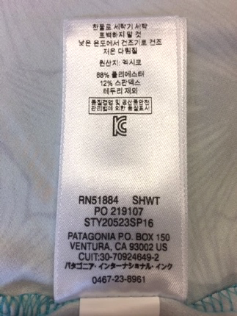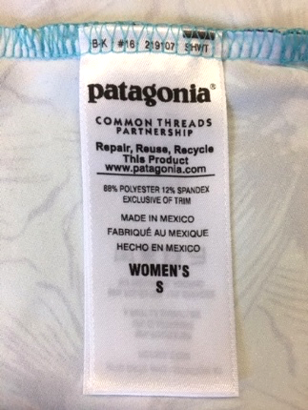

**Per favore allega anche i seguenti documenti:**

* Chiare foto dell’etichetta dell’articolo fronte/restro (vedi l’esempio riportato nella figura a destra)
* Foto del danno/difetto dell’articolo
* Foto oppure scansione della prova di acquisto: (ricevuta originale o fattura dell’)

Patagonia Europe Coöperatief U.A. tratta i tuoi dati personali per offrirti servizi di riparazione.  
Per maggiori informazioni, consulta la nostra [informativa sulla privacy](https://eu.patagonia.com/it/it/privacy-notice.html).